Standardrutiner: Sinläggning
1 Kor som fodrats ner och flyttats enligt plan (mjölkar under 15 kg)
Mål:
Upprättad av:

1.1 | Mjölka kon enligt Standardrutiner för Mjölkning 2 Friska kor på söndag kväll. Spendoppa direkt efter avtagning. | 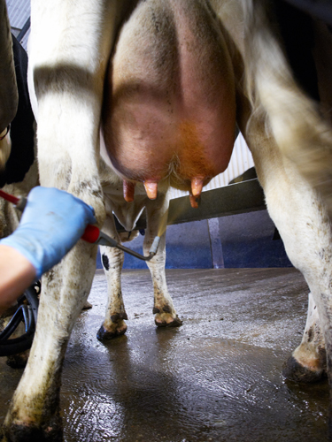
1.2 | Kontrollera att kon mjölkat högst 15 kg senaste dygnet. | 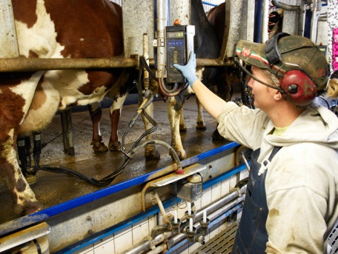  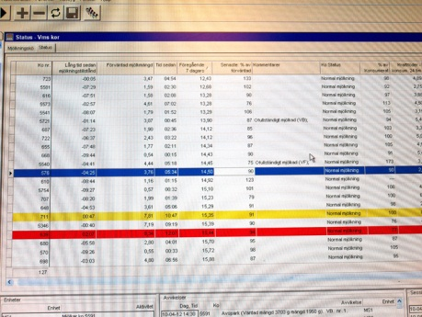
1.3 | Kontrollera kons juver på måndag morgon.  - Om kon är pigg och juvret känns normalt – spendoppa.  - Om juvret känns onormalt, tempa och bedöm allmäntillstånd – kontakta veterinär | 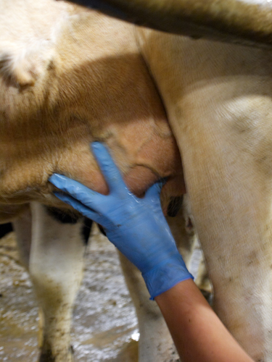
1.4 | Kontrollera kons juver på måndag kväll.  - Om kon är pigg och juvret känns normalt – spendoppa.  - Om juvret känns onormalt, tempa och bedöm allmäntillstånd – kontakta veterinär
1.5 | Mjölka kon enligt Standardrutiner för Mjölkning 2 Friska kor på tisdag morgon. Spendoppa direkt efter avtagning.  - Om kon är pigg och juvret känns normalt – gå till nästa moment.  - Om mjölken är förändrad eller juvret känns onormalt, tempa och bedöm allmäntillstånd – kontakta veterinär | 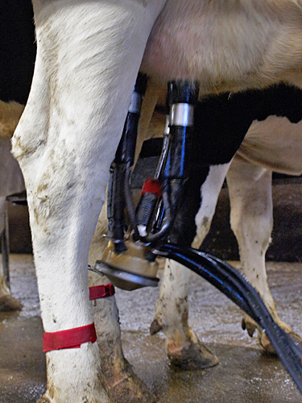
1.6 | - Om kon har JHKL 0-2: Spendoppa.  - Om kon har JHKL 3–8: Kontrollera celltalskurva och odlingsjournal  - Streptokocker eller penicillinkänsliga stafylokocker (pc-) – gå till c.  - Övriga bakterier eller utifrån celltalskurva – diskutera med veterinär eller gå till a.  - Om kon ska sintidsbehandlas: sintidsbehandla med ………….. i alla 4 spenarna. Rengör spenspetsarna noga med sprit innan juvertuberna sätts in och spendoppa direkt efteråt.
1.7 | Kontrollera kons juver på tisdag eftermiddag.  - Om kon är pigg och juvret känns normalt – spendoppa.  - Om juvret känns onormalt, tempa och bedöm allmäntillstånd – kontakta veterinär
1.8 | Kontrollera kons juver på onsdag morgon.  - Om kon är pigg och juvret känns normalt – spendoppa.  - Om juvret känns onormalt, tempa och bedöm allmäntillstånd – kontakta veterinär
1.9 | Kontrollera kons juver på onsdag eftermiddag.  - Om kon är pigg och juvret känns normalt – spendoppa.  - Om juvret känns onormalt, tempa och bedöm allmäntillstånd – kontakta veterinär | 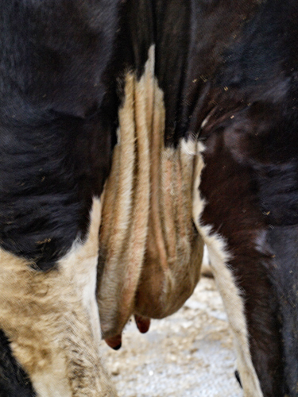
1.10 | Kontrollera kons juver på torsdag morgon.  - Om kon är pigg och juvret känns normalt – spendoppa.  - Om juvret känns onormalt, tempa och bedöm allmäntillstånd – kontakta veterinär
1.11 | Kontrollera kons juver dagligen till dag 14. Spendoppa.

Foto: Linda Anderberg Gustafson

